Мы знаем, как зевает лев,И это очень жутко!Но вот цветочек «львиный зев»
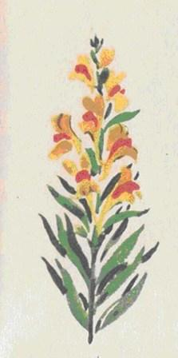
Прозвали, видно, в шутку.Его зевающие рты —Такие славные цветы!

